REQUERIMENTO N° 403 /2020

Solicita informações do Executivo, junto ao Órgão competente, sobre a possibilidade de acrescentar a Estrada da Boa Vista, no programa FINISA - Financiamento à Infraestrutura e ao Saneamento.

REQUEIRO à Mesa, após ouvido o Douto Plenário, na forma regimental vigente, que seja oficializado ao Excelentíssimo Senhor Igor Soares Ebert, Prefeito Municipal, para que verifique junto ao órgão competente, informações sobre a possibilidade de acrescentar a Estrada da Boa Vista, no programa FINISA - Financiamento à Infraestrutura e ao Saneamento na Modalidade Apoio Financeiro destinado à aplicação em Despesa de Capital.

Justificativa
Senhor Presidente,
Senhoras Vereadoras,
Senhores Vereadores,

Esse requerimento tem por finalidade a obtenção de informações sobre a possibilidade de inclusão da Estrada da Boa Vista, no programa FINISA, para que seja realizada sua manutenção no tocante a sua pavimentação, troca de iluminação e construção de calçadas, a referida Estrada é uma importante via de ligação entre Itapevi e Cotia e devido a sua falta de manutenção faz com que ela se torne uma via de difícil acesso para as pessoas que dela se utilizam.

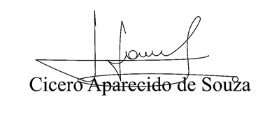

Vereador Aparecido - 
3° Secretário

Assim a inclusão dessa Estrada no Programa FINISA conseguiria angariar fundos para a realização das obras que ela tanto carece, atendendo os anseios de nossos munícipes que se aventuram diariamente transitando por essa Rodovia, correndo riscos de acidentes ocasionados pelas suas condições estruturais.

O programa FINISA (Financiamento à Infraestrutura e ao Saneamento), é uma operação de crédito junto à Caixa Econômica Federal, que tem por finalidade o financiamento à Infraestrutura e ao Saneamento, dirigido aos setores público e privado, o FINISA é operado com recursos próprios do banco. As condições do empréstimo incluem taxas de juros de 2% mais TJLP, carência de até 5 anos e prazo de 20 anos.

Sala das Sessões Bem-vindo Moreira Nery, 22 de janeiro de 2020.

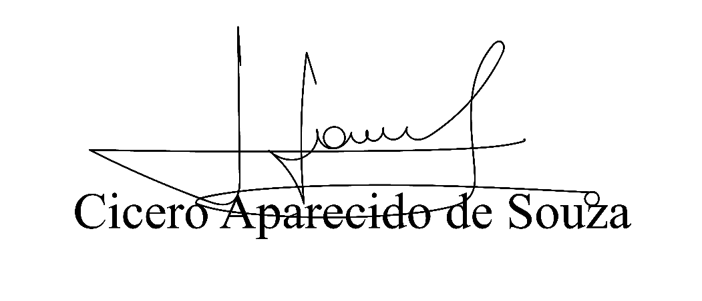
Vereador Aparecido -
3° Secretário

